МДОУ «Детский сад № 32 комбинированного вида»

Конспект
непосредственно-образовательной деятельности
«Коми посиделки»
в старшей группе

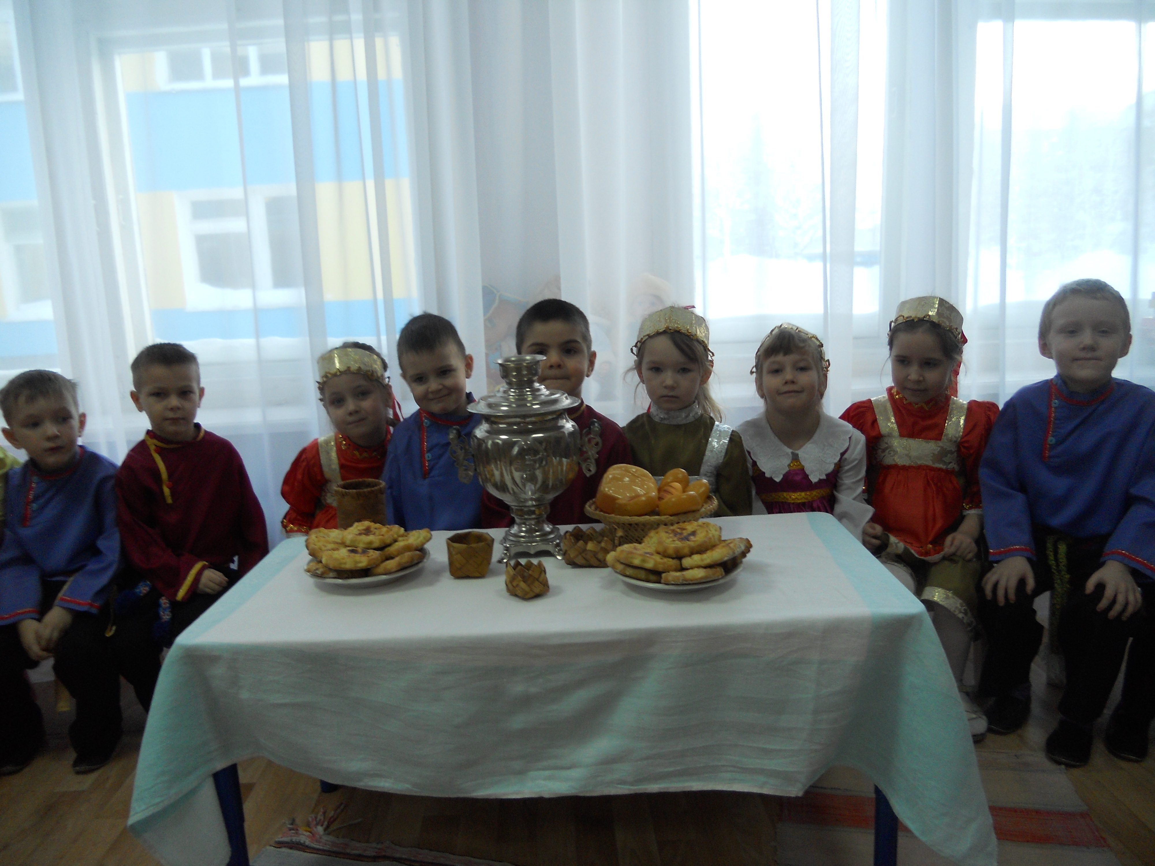
Воспитатель: Евсеева С.А.

2016 г.
Используемая  общеобразовательная программа дошкольного образования | Программа «Детство» Бабаевой Т.И.
Возрастная группа | старшая группа
Область основной общеобразовательной программы дошкольного образования | «Социально-коммуникативное
Тема мероприятия | «Коми посиделки»
Интеграция образовательных  областей | «Познавательное развитие» ,«Художественно-эстетическое развитие»
Целеполагание | Цель: приобщение детей к ценностям традиционной культуры народа коми.  Образовательные задачи:  -формировать знания детей о посиделках;  -познакомить с названиями предметов на коми и русском языках;  Развивающие задачи:  -развивать интерес к коми играм, музыкальным инструментам;  -уточнить представления о коми национальной одежде, о предметах коми декоративно-прикладного искусства;  -формировать эмоционально-эстетическое чувство;  -развивать умение петь коми песни;  Воспитательные задачи:  -воспитывать уважение к коми народу, интерес к быту прошлого;  -прививать интерес к традиционной коми культуре;  Речевые задачи:  -обогащать словарь детей коми словами (кепысь, маръямоль, печкан, ч=рс), развивать связную речь.
Предварительная работа с детьми | Чтение стихотворений о коми республике, рассматривание альбомов о коми крае, экскурсия в коми избу детского сада, рассматривание коми музыкальных инструментов.
Дидактическое обеспечение мероприятия | Экспонаты мини-музея в группе  Аудиозапись с коми песнями  Презентация
Методы и приёмы: | Практические: динамическая пауза, дидактическая игра.  Наглядные: показ экспонатов  Словесные: беседа, чтение художественного произведения, дидактическая игра.
Виды детской деятельности | Двигательная, познавательная, коммуникативная, музыкально-художественная.
Этапы работы
Вводная часть | Организационный этап.  -Ребята, посмотрите, сегодня к нам пришли гости. Давайте поздороваемся с ними по-коми . (Видза оланныд).  -Где мы с вами живём? (В Республике Коми)  - Расскажем стихотворение про коми край.  Стихотворение А.Журавлёва «Мы живём в глубинке»  Мотивационно-ориентировочный этап.  -Ребята, вы ничего необычного не заметили? ( в группе скамейки стоят, стол с самоваром, на полу дорожки). А в какой одежде сегодня я? (в коми костюме). Как вы догадались? Посмотрите друг на друга ( дети тоже в коми костюмах). Как вы думаете, для чего это?  Я хочу сегодня вас пригласить на коми посиделки. Знаете, что это такое? (Нет) Хотите узнать? Тогда отправляемся со мной .
Основная часть | -Приглашаю вас в коми избу. Садитесь на скамейки. Кукла Аннуш сидит здесь, тоже вас ждёт. Давно это было, когда ваши прабабушки и прадедушки были ещё маленькими, собирался народ после работы в большой избе на посиделки. В каждой избе был красный угол, куда сажали самого почётного гостя. Тогда не было ни телевизоров, ни компьютеров. Даже электричества не было, пользовались керосиновой лампой. Садились на лавках деревянных, друг на дружку смотрели, беседы вели. А ещё красны девицы и добры молодцы придумывали забавы, танцевали. А вы хотите потанцевать? (Да) Станцуем под песню «Ош, Ош». Ош –это кто? (Медведь). (Диск, песня № 31)  Танец под песню «Ош,Ош»  -Молодцы, как хорошо танцевали. Но на посиделках не только веселились, но ещё и трудились. Как вы думаете, чем занимались девушки на посиделках? Правильно, они вязали (показ варежек- кепысь), вышивали (показ полотенец- Ки чышк=д). Пряли (показ прялки, веретена).  -А ещё на посиделках люди любили петь песни. Споём с вами? (Сьылыштам)  Пение коми песни «Маръямоль»  -А чем же занимались парни в зимнее время? Они охотились, рыбачили. Также любили работать с деревом, берестой. Вырезали из дерева ложки, делали прялки, плели лапти и изготавливали из дерева и бересты коми национальные инструменты (показ предметов из дерева и бересты).  А вы хотите поиграть на инструментах?  Оркестр народных инструментов.  - Играли на посиделках в коми игры.  Игра «Пышкай» (выбираем водящего при помощи коми считалки)  -Молодцы. В конце посиделок девушки и парни пили чай с коми шаньгами. Приглашаю вас и наших гостей на чай.
Заключительная часть | Рефлексивно-оценочный этап.  - Дети, где мы с вами сегодня побывали?  - Понравилось вам?  -Что больше всего понравилось?  -Что вы дома расскажете родителям?  Сегодня все ребята молодцы.

МДОУ «Детский сад № 32 комбинированного вида»

Конспект НОД по
окружающему миру
«Перелётные птицы»
в средней группе

Воспитатель: Евсеева С.А.

2015 г.

